Паспорт инвестиционной площадки №7

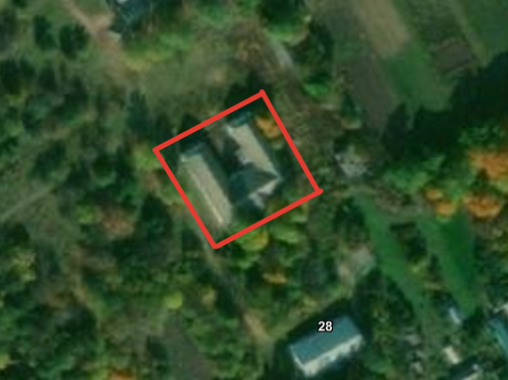

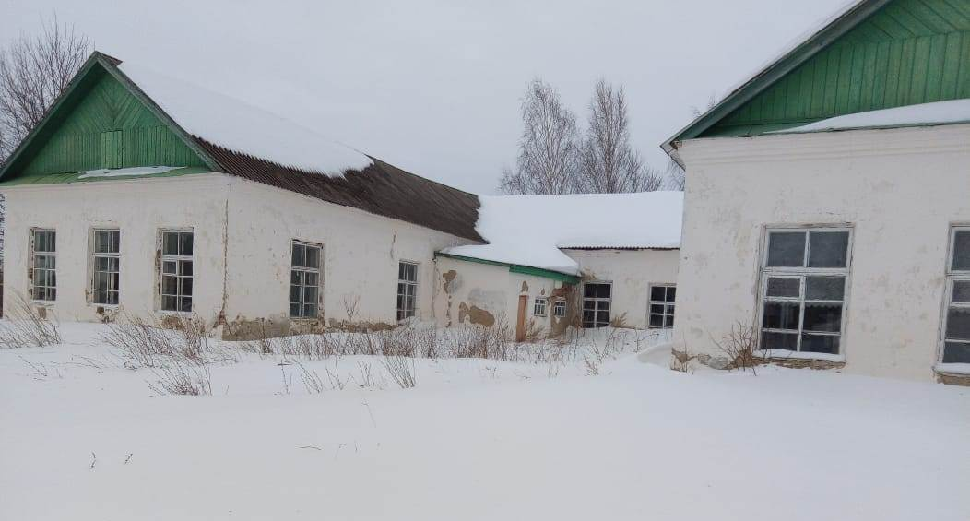

|  |  |
| --- | --- |
| **Транспортное сообщение** | |
| Удаленность от автомагистрали, км | 65 |
| Удаленность от железной дороги, км | 32 |
| Расстояние до г. Саранск, км | 80 |
| Расстояние до центра муниципального образования, в котором находится площадка, км | 17,4 |
| **Дополнительные преимущества для потенциальных инвесторов** | |
| **Контактная информация** | |
| Ответственное лицо  Телефон | Пронин Александр Борисович  88344921532 |

|  |  |
| --- | --- |
| **Общая информация** | |
| **Наименование площадки (здание, участок)** | *Нежилое здание (одноэтажное кирпичное здание бывшей школы)* |
| **Кадастровый номер** | *13:09:0311002:575* |
| **Адрес объекта** (муниципальное образование, город, населенный пункт) | *Инсарский район, с. Челмодеевский Майдан, ул. Центральная, д.30* |
| **Тип площадки**  Свободные земли Территория незавершенного строительства Складское помещение Производственная база (перечень оборудования) Здание предприятия (наименование) Предприятие целиком (название) Иное | *Браунфилд* |
| **Площадь земельного участка, га** | *0,2* |
| **Площадь объекта капитального строительства (при наличии), м²** | *511,2* |
| **Форма собственности / Балансодержатель** (федеральная, республиканская, муниципальная, частная) | *Муниципальная* |
| **Вид разрешенного использования** | *Для размещения здания школы* |
| **Оценочная стоимость**, тыс. руб. на 01 октября 2022 г. | Оценка не проводилась (5241,8 кадастровая стоимость) |
| **Предполагаемые условия привлечения инвестора** (аренда/продажа) | *Аренда/Продажа* |
| **Характеристика ранее размещенного объекта** (вид деятельности) | *Здание основной общеобразовательной школы* |
| **Возможные направления использования** | *Административное здание* |
| **Инфраструктура** | |
| Наличие газоснабжения на объекте (есть/нет) | *20 куб.м/час* |
| Наличие водоотведения на объекте (есть/нет) | *Требуется устройство выгребной ямы* |
| Электроснабжение (есть/нет) | *0,03 МВт* |
| Наличие отопления (тепловых сетей) (есть/нет) | *Есть;* |